**《JY斗地主》开发文档**

|  |  |  |
| --- | --- | --- |
| 时间 | 相关人员 | 内容 |
| 2018.2.28 | 余虹龙（拟） | 根据需求，拟1.0版本功能 |
| 2018.3.6 | 余虹龙 | 拟1.1版本功能 |
| 2018.3.7 | 余虹龙 | 拟1.2版本功能 |
|  |  | 特色斗地主（癞子、四人、不洗牌、换三张等）、LBS、俱乐部挑战赛（线上线下）、互动表情 |
|  |  | 地方麻将、象棋、围棋、国际象棋 |

目录

一、 V1.0功能总览 1

二、1.0功能详解 4

2.1 大厅 4

2.2 个人中心 6

2.3 斗地主 7

2.4 商城 11

2.5 管理后台 15

三、V1.1功能总览 19

3.1 大厅 21

3.2 个人中心 22

3.3 斗地主 22

3.4 记牌器 26

3.5 俱乐部 26

3.6 公益 27

3.7 称号 28

3.8 管理后台 28

四、V1.2功能总览 30

4.1 大厅 31

4.2 H5 32

4.3 线下比赛 32

4.4 管理后台 32

4.5 比赛管理 33

4.6 用户后台 33

# V1.0功能总览

1.0版本为内部测试版，意在跑通游戏主逻辑、兑物流程、订单处理等主要功能

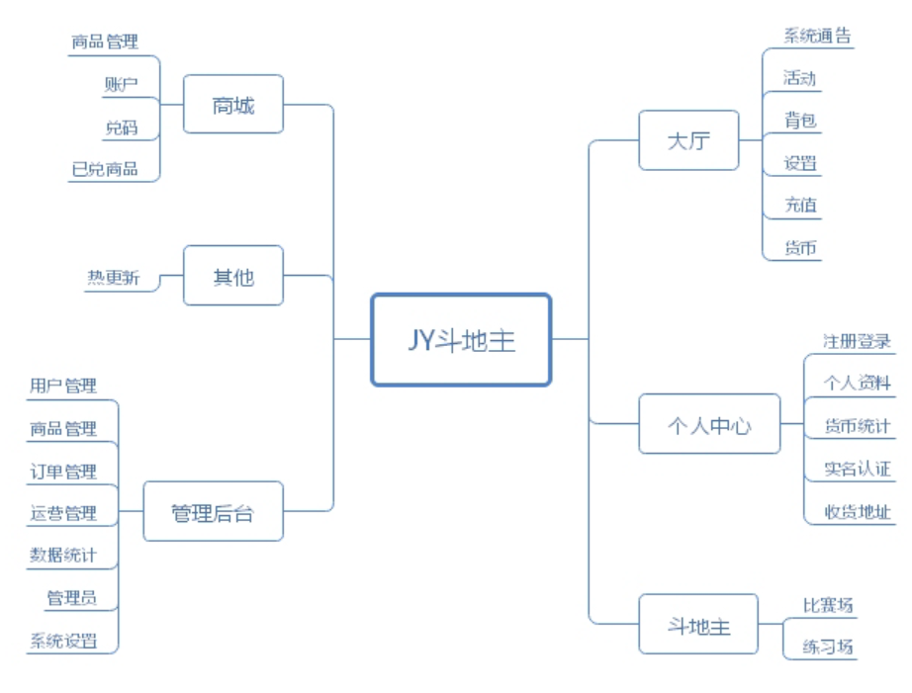

|  |  |  |  |
| --- | --- | --- | --- |
| 功能模块 | 1级功能 | 2级功能 | 描述 |
| 大厅 | 系统通告 | 滚播 | 每5秒自动切换下一条通告消息  由下向上滚动 |
| 内容类型 | 比赛场夺冠、百万大奖赛开奖、后台插播 |
| 活动面板 | 轮播 | 轮播发布的banner，点击图片弹出活动通知面板 |
| 内容 | 内容可图文混排 |
| 背包 |  | 拥有6X3共计18个格子的道具栏，同样类型的道具可叠加 |
| 设置 | 音量 | 设置大小（10格）和开关 |
| 音效 | 设置大小（10格）和开关 |
| 充值 |  | 购买比赛券、房卡类型道具，通过微信和支付宝支付  注：上架IOS需要，充值功能需热更新 |
| 货币 | 比赛券 | 用于比赛场参赛的报名费用 |
| 兑物金 | 商城兑物、线下抵扣 |
| 个人中心 | 注册登录 | 注册 | 微信登录时，检测openid是否已经创建了账号，若没有则创建新账号 |
| 登录 | 若有账号缓存，则登录；若没有则跳转微信获取账号信息 |
| 登出 | 登出当前账号并清除账号缓存 |
| 个人资料 |  | 头像、昵称、性别等基本信息 |
| 货币统计 |  | 统计账号的比赛券、兑物金数据 |
| 实名认证 |  | 虚拟实名，验证基本信息 |
| 收货地址 |  | 商城购物用于收货的地址 |
| 斗地主 | 比赛场 | 报名 | 满足场次人数要求开场新比赛，人数不足则会等待 |
| 匹配 | 人满开赛，匹配分数相近的玩家 |
| 打立出局 | 满足要求即可晋级，否则出局 |
| 定局积分 | 根据积分排名晋级或淘汰 |
| 奖励 | 根据排名在出局后的名次进行结算派奖 |
| 自由桌 | 匹配 | 每3名报名用户即可即时匹配，若不足3名则会进行等待 |
| 连胜 | 连胜机制 |
| 奖励 | 连胜后获得的奖励 |
| 商城 | 商品展示 |  | 根据后台分类在前台进行分类展示 |
| 商城账户 | 充值 | 1.背包里直接使用兑物券，增加对应金额  2.输入或粘贴兑物码，验证成功后增加对应的购物金额并销毁对应道具 |
| 扣除 | 购买商城商品扣除对应金额 |
| 兑码 |  | 可输入和粘贴兑换码 |
| 已兑商品 |  | 显示已经在商城兑换商品的状态 |
| 其他 | 热更新 |  | 实现开启客户端热更新功能 |
|  |  |  |  |
|  |  |  |  |
| 管理后台 | 用户管理 | 查找 | 按ID、用户昵称查找 |
| 字段 | ID、昵称、手机号、比赛券、房卡、兑物金、总充值、（消费记录、抵扣记录）注册时间、最后登录 |
| 冻结/解冻 | 冻结、解冻用户账号 |
| 修改 | 修改用户账号数据 |
| 统计 | 注册 | 按时、日、周、月统计注册量，按照实际下载APP后登陆激活的注册来计算 |
| 活跃 | 按时、日、周、月统计活跃，登陆后视为活跃 |
| 经济 | 按日、周、月统计，包括充值、比赛券消耗、兑物券产出、兑物金消耗等 |
| 商品管理 | 分类 | 设置商品的分类 |
| 添加 | 添加商品，字段商品标题、标题图、简介、采购价、商城价、采购链接 |
| 查找 | ID、商品名称查找 |
| 字段 | ID、商品名称、采购价、商城价、库存、销量、采购链接、创建时间 |
| 上/下架 | 上架和下架在库的商品 |
| 修改 | 修改商品信息 |
| 删除 | 删除商品 |
| 订单管理 | 待发货 | 用户在前端商城下单的实物订单，后台还未处理发货的 |
| 自动发货 | 自动发货类型的未处理和处理中订单 |
| 已发货 | 后台处理已发货的订单，包括人工和自动 |
| 运营管理 | 活动面板 | 管理活动面板的信息 |
| 系统通知 | 插播通知信息 |
| 比赛场 | 场次设定 | 输入比赛场的个数，自动对应添加详细设定。前端按照3X2的格式进行排列，超出7个则可向右滑动 |
| 比赛详情 | 设置每个比赛场的详细参数  标题图、标题、标的物、报名费用、开赛条件、比赛耗时、名次和对应奖励、比赛规则 |
| 打立出局 | 设定淘汰规则  每局底分、淘汰分值、晋级人数 |
| 定局积分 | 设定淘汰规则  每局底分、每局盘数、晋级 |
| 比赛记录 | 记录所有的比赛记录，可查询 |
| 自由桌 |  | 设置连胜、连胜奖励 |
| 管理员 | 添加 | 添加管理员账号 |
| 字段 | ID、账号、负责人、联系电话、创建时间 |
| 修改 | 修改管理员账号信息和权限 |
| 冻结/解冻 | 冻结、解冻管理员账号 |
| 操作日志 | 记录所有管理员的操作 |
| 修改密码 | 修改自己账号的密码 |
| 系统设置 | 开关服 | 快捷开启和关闭服务器 |
| 版本push | 推送版本更新 |
| 支付开关 | 控制前端支付是否显示 |
|  |  |

# 二、1.0功能详解

## 2.1 大厅

2.1.1 系统通告

动态滚播通告信息，符合条件的信息以排队先后顺序进行轮播。

* 内容类型包括：比赛场夺冠、百万大奖赛派奖、后台插播

比赛场夺冠：XXXX在XXX赛夺冠，获得 XXXX 奖励。

派奖：第 XXX 期百万大奖赛已结束，XXX人瓜分XXXX元（人均奖金￥XXX）

* 后台可插播信息，插播后所有用户将会看到这条信息。后台可设置重复次数
* 每条信息显示时间为5秒，自动切换下一条信息
* 游戏场景的信息与大厅信息同步



2.1.2 活动

活动面板主要向用户展示活动、广告等资讯，用户点击弹出活动面板切换查看上架的活动资讯。

* 启动应用进入大厅后，弹出面板显示第一条信息
* 点击标题栏切换活动查看对应的内容信息，内容支持文字、图片。可上下滑动查看。
* 后台可动态管理活动内容，活动最多同时上架6个

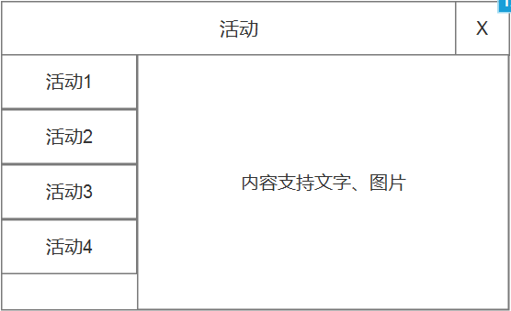

2.1.3 背包

每个账号的背包拥有6X3共计18个格子的道具栏，同样类型的道具可叠加，1.0版本有【兑物券】道具。

2.1.3.1 兑物券

* 在比赛场中获得，根据名次的奖励设定获得不同金额的兑物券。
* 获得后在背包查看，点击弹出道具介绍，包含图片、名称、简介、10位数字+英文的兑换码。

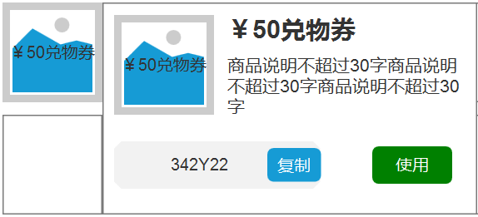

* 兑物券使用方式有两种：

1）直接点击使用，系统自动扣除道具，服务器验证成功后在该账号的“兑物金”增加对应的金额。

2）验证兑换码，在商城里面输入对应的兑换码后服务器验证，验证成功后删除道具增加兑物金的对应金额。

注：1.兑物券涉及资金安全，需防各种手段刷取。2.道具重叠，但每个道具对应唯一的验证码。

2.1.4 设置

设置音量和音效，大小可分10个等级，并且可以快速进行开关。

2.1.5 充值

可通过微信、支付宝进行充值购买“比赛券”，购买比例为1元购买10张比赛券。

* 后台可设置充值分档的金额，最多设置8个。
* 可设置第一次购买赠送，用户在第一次购买将额外获得比赛券
* 若用户遇到比赛券不足的情况下，弹出购买面板。用户可选择关闭或者购买成功后自动关闭。

2.1.6 货币

1.0版本只有比赛券和兑物金两种货币，其中比赛券充值获得，兑物金则是使用兑物券成功后获得。

## 2.2 个人中心

2.2.1 注册登录

使用微信openid作为唯一账号识别注册和登录，获取微信的头像、性别、昵称作为游戏账号初始资料

* 成功注册后分配唯一账号ID
* 没有执行登出操作再次打开应用，则自动识别账号缓存进行登录；若执行登出操作，点击微信登录则跳转微信获取openid
* APP登录后成功激活“百万大奖赛”的复活卡获得机制

2.2.2 个人资料

账号个人基本资料，初始信息为微信提供的信息，可修改

* 注册后微信提供的头像、性别、昵称作为账号初始资料
* 若昵称带有不能识别符号，则用*替代；昵称最长16字符，超出则自动舍弃
* 性别只能单选“男”或“女”
* 头像尺寸为300X300正方形，上传图片需先进行裁剪
* 可修改头像、性别、昵称

2.2.3货币统计

统计账号的比赛券、兑物金当前的总计

2.2.4实名认证

输入身份证号和名字进行实名，不作实际验证

验证基础18位身份证号信息和名字格式：

* 身份证号为数字，第18位可能会出现X
* 名字格式为汉字

2.2.5收货地址

用户在商城购物的收货地址，界面显示当前的收货地址。目前仅支持一个收货地址。

* 若未添加地址，则第一次添加地址， ，字段为收货人姓名、电话、省市县（单选）、详细地址
* 选择省市县时，采用地址插件
* 点击修改弹出地址修改面板，保留上一次的地址内容，在此基础上进行修改
* 在商城购物里面也能修改收货地址
* 验证收货人电话为11位数字

## 2.3 斗地主

2.3.1比赛场

比赛场是平台的核心玩法，用户缴纳报名费用“比赛券”后进入比赛房间，通过比赛赢得名次，最后根据用户的名次派送对应的奖励。

2.3.1.1比赛场设定

后台可动态管理设置比赛场，通过设置每个场次的参赛人数、报名费用、每局积分、名次奖励、排序等来区别不同的场次。设置成功后，前端热更新。

一屏显示6个比赛场，若超出6个则向右可滑动查看。

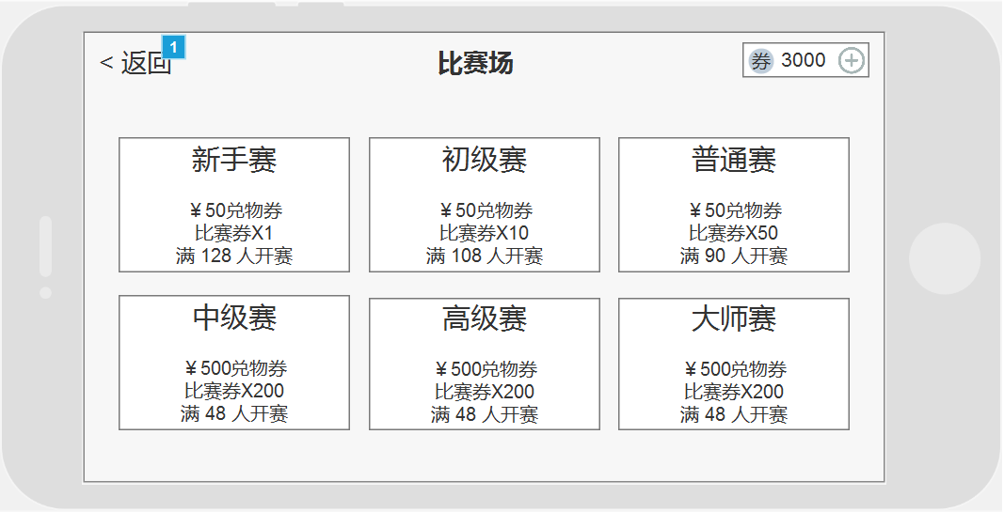

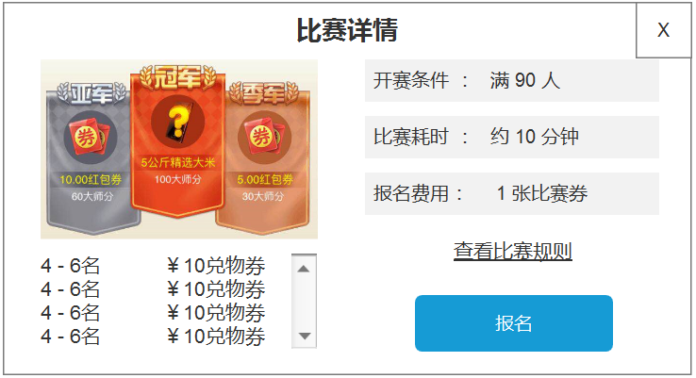

* + - 1. 报名

选择想参加的场次，点击弹出报名面板，可查看该场的参数信息，包括名次、奖励、报名费用等。

* 报名后进入等待界面，人满开赛。在等待超过了30秒可显示“退出按钮”，可退出报名。
* 报名人数每达到要求则新开一场比赛（报名开局后再扣除所需比赛券，但报名时需检查比赛券数量）

2.3.1.3 比赛规则

预赛规则为“打立出局”，决赛规则为“定局积分”

* 打立出局。

1. 预赛晋级规则为打立出局，参赛选手初始分数为1000分
2. 初始倍数为1倍
3. 每局均有对应的倍数底分（后台设置），每局分数结算为倍数*底分
4. 若出现因牌局错开的情况导致3位玩家底分不同，则按照最高局玩家的底分计算
5. 每局均有淘汰分值，当本局结束分数不够当前留在比赛场要求的玩家则会被淘汰。
6. 人数淘汰至X人后等待所有桌比赛完毕，取前X名进入决赛。决赛采取“定局积分制”。若遇到并发淘汰的特殊情况，至少保留X+玩家。
7. 叫地主结束可选择是否加倍。
8. 若输掉超过当前分数，则相对应的扣成负分

* 定局积分

决赛规则为定局积分，每轮结束后均会按照积分进行排名决出X名胜出者，直到最后决出前3名。

1. 晋级玩家会折算一次积分，公式为积分/10取整
2. 后台设置晋级决赛的人数、预备人数、底分。
3. 设置决赛每局晋级人数以及每局比赛次数。
4. 叫地主结束可选择是否加倍。

**斗地主规则如下**

1. 对王称“王炸”，4个同样牌称“炸弹”
2. 牌型分单张、对子、三带（三不带、三带1、三带一对）、顺子（5张牌以上，不含2）、连对（三连对及以上，不含对2）、四带（四带2，四带2对）
3. 目前经典玩法翻倍有春天翻倍、炸弹翻倍、叫地主翻倍（123倍）、叫后加倍，翻倍上不封顶
4. 所有牌型（除炸弹）均可以用炸弹，其中炸弹从小到大依次为3-A，2，王炸
5. 加倍玩法。确认完地主与农民身份后，玩家根据自己的情况可选择加倍和不加倍。

农民各自选择的加倍与地主加倍相乘关系，各自结算情况如下

|  |  |  |  |
| --- | --- | --- | --- |
| 农民A | 农民B | 地主 | 结果 |
| 1 | 1 | 1 | 1,1 |
| 2 | 1 | 1 | 2,1 |
| 1 | 2 | 1 | 1,2 |
| 2 | 2 | 1 | 2,2 |
| 1 | 1 | 2 | 2,2 |
| 2 | 1 | 2 | 4,2 |
| 1 | 2 | 2 | 2,4 |
| 2 | 2 | 2 | 4,4 |

发牌后叫地主状态如图，从左到右从上到下所示：

1. 未确认地主身份时，底牌不显，初始倍数为1倍
2. 显示用户的头像，待叫完地主后变更显示方式
3. 叫地主模式。随机定牌确定首先叫地主的玩家，可选择1分、2分、3分，若没人叫到3分则转往下一人，若3人都没叫到3分则按照之前叫分最高者当地主；分只能越叫越高；若3人都不叫地主，则重新发牌

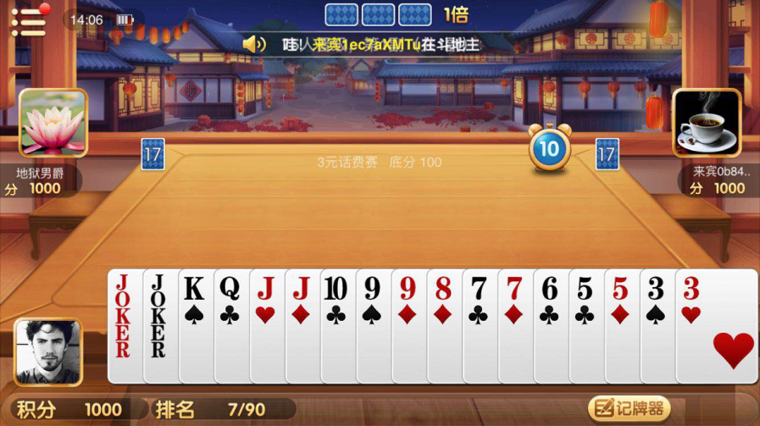

正式开始后，界面布局如图，从左到右从上到下所示：

1. 退出。可点击退出当前牌局，退出时弹出提示面板。在当本局没有结束的情况下，任何一类可重新开始游戏的操作都将提示返回到本局。
2. 强行退出后也由系统进行托管。托管也可以晋级。
3. 排名信息。显示当比赛的排名和总人数，点击可查看当前排名榜。
4. 底牌和当前倍数信息。叫地主后翻看底牌，倍数为初始倍数*叫分倍数
5. 时间、电量信息。同步当前时间和手机电量信息。
6. 设置。同大厅设置功能，可设置音量和音效。
7. 系统活动。同大厅活动功能
8. 游戏区域。
9. 积分。当前的积分，排名是根据积分数量来计算。
10. 记牌器。可开关记牌功能，记牌器记录本局还未出现的牌（除去自己的手牌和场上已经打过的牌），有4张牌的则特别标注

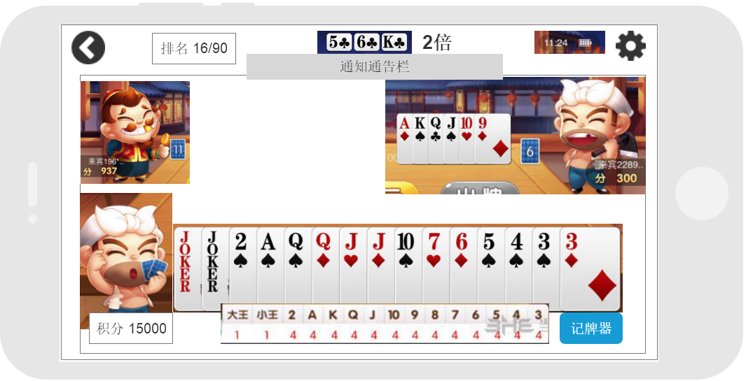

每局完场后进行亮牌，如图所示：

1. 根据倍数结算积分。
2. 根据结算后积分进行下轮匹配和淘汰。
3. 亮牌时间为5秒钟，开始下一轮匹配。

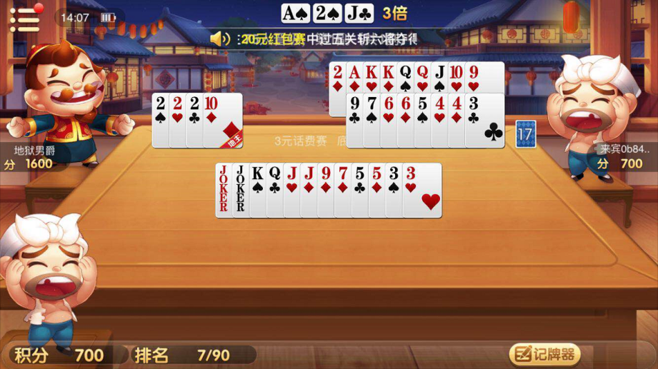

斗地主细节优化如下

1. 叫牌等待时间为15秒，超时自动不叫牌
2. 出牌等待时间为20秒，第一次超时不托管，第二次超时后自动进入托管状态，可点击按钮或屏幕任意位置取消托管
3. 发牌时不显示出牌按钮
4. 当手上有大于上手牌的牌型是，UI显示为“不要、提示、出牌”如下，其中正确的出牌牌型选择后，“出牌”按钮变为绿色





当手上牌型没有大于上手牌则UI显示为“要不起”，如图

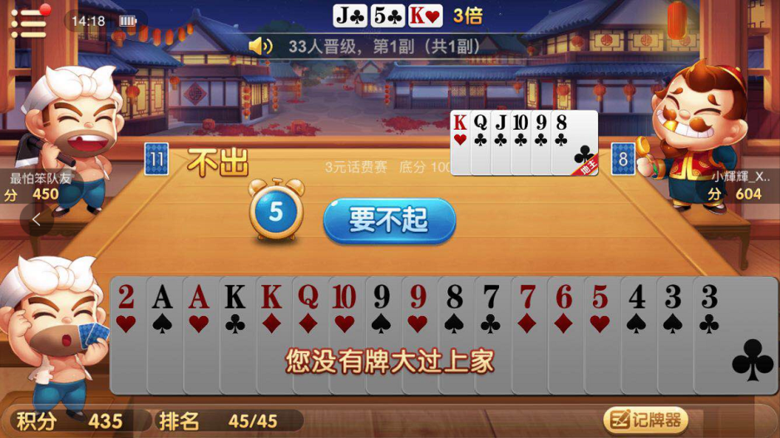

1. 要不起上家牌的时候，5秒的犹豫时间可点击要不起，超时后自动跳过，不进入托管状态
2. 托管状态统一不出牌，如果先手则从最小的单牌发牌
3. 托管状态胜负扣分判定：

状态1：地主托管，输赢照常结算

状态2：地主、2农民均托管，输赢照常结算

状态3：1农民托管，地主无论托不托管。若地主赢了则托管农民全包赔分；若农民赢了照常结算

状态4: 2农民托管，地主无论托不托管，输赢照常结算

1. 要不起和不要统一音效为“不要”，以免对家知道手牌
2. 可选用“提示”功能，系统根据上手牌自动选出最小胜牌的牌型
3. 若遇到牌型里面最大的牌，则附带动画，包括：大王、对2、3个2带牌、A顺、A连对、4个2带牌、王炸。
4. 还剩2张牌和1张牌时进行报警（音效）
5. 最后一手先手出牌，由系统自动打出
6. 打完后三方均亮牌

2.3.2自由桌

自由桌的斗地主规则同比赛场一样。自由桌的目的是为不付费玩家提供增加游戏时间的渠道，还能够提供奖励引导用户参与比赛场从而进行转化。

* 点击自由桌直接开始匹配，每3人即可开始游戏
* 奖励的方式采取“连胜”的方式，达到条件即可自动获得奖励。获得后在面板上标注
* 若中途失败一场，则连胜中断重新计算
* 每日每种连胜奖励只能获得一次，12点清零
* 奖励和连胜在后台可配置

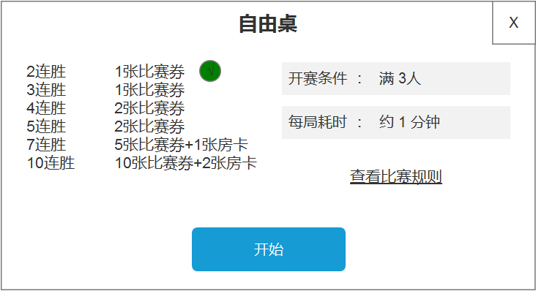

## 2.4 商城

2.4.1 商品展示

商城里展示的商品按照商品分类进行展示，用户可使用兑物金在商城任意选购商品，下单后生成订单，由后台进行订单处理。

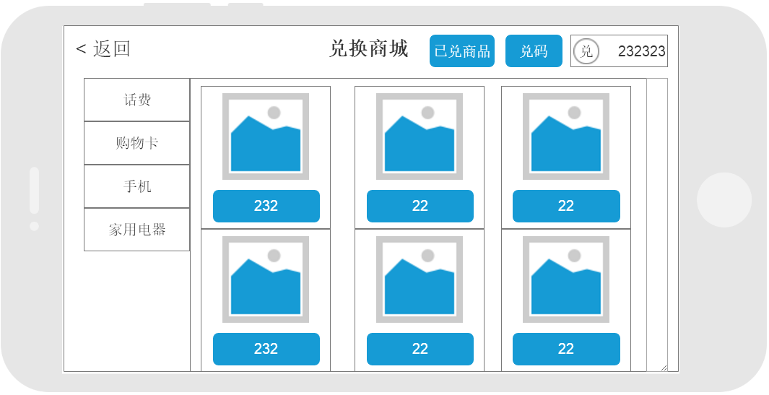

* 点击商城按钮后请求后台数据，将商品分类和对应分类商品展示出来
* 切换分类均将刷新商品信息
* 上下滑动屏幕查看分类商品
* 点击商品，响应区域内弹出详情面板，可确认购买商品。商品信息由后台进行上传
* 显示收货地址，可在该面板上点击修改收货地址

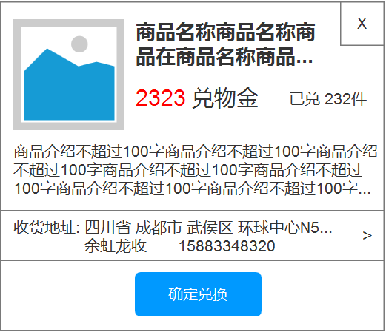

* 确定兑换后生成订单，可在已兑物品里面查看发货详情
* 支持话费自动充值（反馈状态）、京东E卡（自动卡密）、实物快递

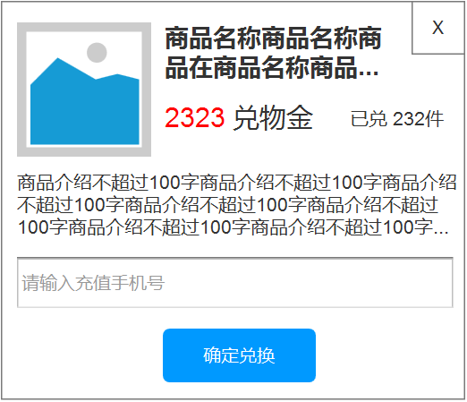

2.4.2 兑物金

兑物金是账号的商城钱包，唯一充值金额的途径是用“兑物券”。在兑换商品扣除对应数量的兑物金后下单成功，后台处理进行发货。

2.4.3 兑码

每张兑物券在产出后均会分配一个10位唯一的“兑换码”，该兑换码在未验证之前均可以被任何账号进行验证。

* 可输入或者使用粘贴功能，填入兑换码
* 兑换码格式为10位数字+英文，前端验证格式通过后再向服务器发送验证
* 请求验证有时间间隔，2次间隔时间为5秒钟。点击验证后，按钮变换倒计时状态

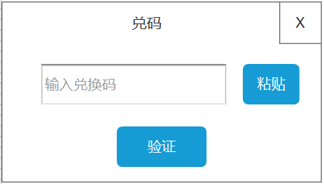 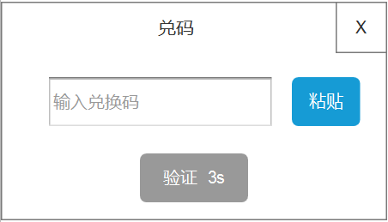

* 防止机器撞库验证，若出现连续验证20次以上不成功、一日验证上千次的情况，系统自动封停该账号的验证功能
* 验证成功后，扣除对应的兑物券成功后，再增加金额

注：若兑换码非法被他人验证，官方不负任何责任

2.4.4 已兑商品

已经兑换的商品会生成订单，根据后台处理订单情况会分待发货和已发货。其中商品订单类型分为话费、京东E卡和实物。

* 所有商品下单后后台未处理状态均为“待发货”
* 实物类商品和话费充值成功后显示“已发货”，其中话费类必须为充值成功后显示已发货。实物类点击弹出面板显示物流公司、物流单号和处理时间；话费类显示充值号码、处理时间
* 充值话费未成功（空号、不能充值等情况），状态显示为重新充值，点击弹出输入号码对话框，输入后重新提交。需验证11位数字号码
* 京东E卡由后台填写卡密后发货（或自动发货），发货后前台可提取卡密

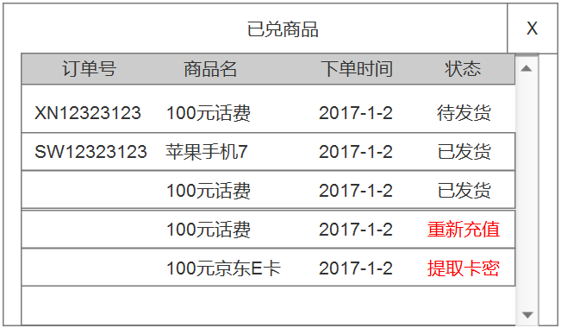

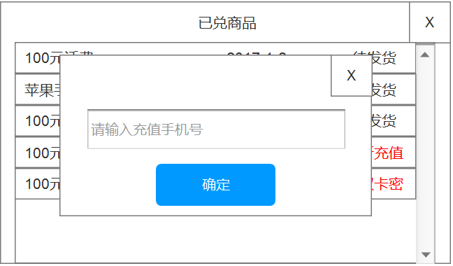

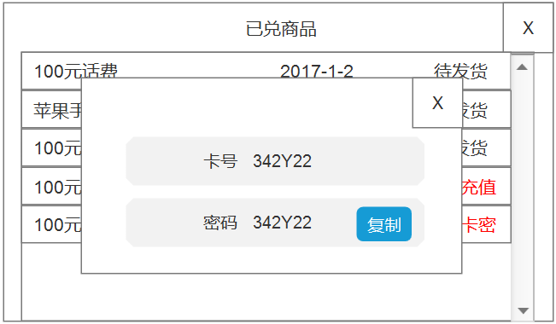

## 2.5 管理后台

2.5.1 用户管理

用户登录注册账号后，后台可查看管理该用户。

* 查找功能。用ID或昵称查找用户。
* 管理字段。ID、昵称、手机号、总充值、比赛券、兑物金、（房卡）、（上级）、（下级）、消费记录、抵扣记录、注册时间、最后登录。
* 冻结、解冻。冻结用户账号后，该用户登录时显示“已冻结”，若用户是登录状态则弹出提示并退出到登录界面；解冻后可以正常登录
* 修改信息。能够修改用户手机号、昵称、比赛券、兑物金、（房卡）、（上级）。

2.5.2 商品管理

前端商城的商品由后台进行管理，后台的商品上架后前端能够查看并下单兑换，兑换后根据商品类型生成订单。

* + - 1. 商品分类

设置商品分类，所有商品均需分配分类项。分配后前端对应显示分类和分类下的商品。

* 新建分类。分类名称、序号、
* 管理分类。分类ID、序号、标题、商品数量、创建时间
* 修改。修改分类，标题、序号
* 隐藏/显示。隐藏分类后前端不显示

2.5.2.2新增商品

* 添加商品。名称、标题图、分类、类型（实物、话费、E卡）、商品简介、采购价、商城价、库存、采购链接
* 创建保存后为下架状态，需在商品管理进行上架操作。

2.5.2.3 商品管理

* 查找。商品ID、名称查找商品
* 管理字段。ID、商品名称、分类、类型（实物、话费、E卡）、采购价、商城价、销量、当前库存、创建时间。
* 上/下架。控制商品上下架，上架后前端商城展示，下架则不展示。
* 商品修改。商品下架后可修改商品信息，保存后更新商品信息。
* 删除。商品下架后可删除，删除后该商品信息转到“回收站”，但不影响待发货和已发货的订单数据。
  + - 1. 回收站

存放已删除的商品，可选择恢复商品，所有数据保存。恢复后商品为下架状态。

2.5.3 订单管理

用户在商城下单成功后，后台生成订单。根据商品类型分为人工发货订单和自动发货订单，其中自动发货订单使用第三方接口实现。

* + - 1. 待发货

用户购买实物类商品下单后生成的人工待发货订单，由人工进行处理。

* 查找。通过订单号、用户ID进行订单查找
* 字段。订单号、商品ID、商品名称、用户ID、采购链接、下单时间
* 发货。填写物流公司和物流单号后，可确认发货。发货后订单状态改为“已发货”，前端状态同步变更。
  + - 1. 自动发货

话费、京东E卡可采用接口自动处理，订单状态为未发货、发货中。

* 查找。通过订单号、用户ID进行订单查找
* 字段。订单号、商品ID、商品名称、用户ID、状态、下单时间
* 状态。未发货、发货中、发货失败

2.5.3.3已发货

所有类型订单已发货状态，可查看发货的信息和物流信息，可进行修改物流信息操作。

* 查找。通过订单号、用户ID进行订单查找
* 字段。订单号、商品ID、商品名称、用户ID、物流公司、物流单号、处理时间。
* 物流修改。可修改物流信息，其中话费、京东E卡是没有物流信息的。

2.5.4 运营管理

为了方便运营部在实际运营中进行管理，则针对运营功能延展出如管理活动面板、插播功能。

2.5.4.1活动

管理前端活动面板，根据运营需求为用户推送和展示。

* 添加。添加新活动的标题、标题图（大厅）、序号、内容，添加后为撤回状态。
* 字段。标题、标题图、序号、状态（发布、撤回）、创建时间。
* 序号。编辑序号控制已发布活动内容的前端显示排序。
* 发布、撤回。管理活动内容的发布状态，
* 修改。修改撤回的活动内容，修改后为下架状态。

2.5.4.2通知插播

输入通知内容（最多30字），确认推送后将对前端进行插播。后台可查看历史的插播内容。

* 新建内容。新建插播内容，最多输入30字（60字符）
* 历史内容。历史的插播内容，字段为编号、内容、插播时间。

2.5.5自由桌

自由桌目前的定位是在于增加用户的游戏时间（特别是免费用户），通过一些奖励设置给予用户一个目标从而达到增加粘度的目的。后台可管理连胜次数、连胜奖励等。

* 连胜。无论是地主还是农民，只要获得胜利即可计入连胜。连胜上不封顶，但若失败一次则终结连胜，下次获得胜利后再次从1连胜开始计算。
* 连胜奖励。达到设定的连胜后，系统自动兑付对应的奖励。奖励道具和类型由后台运营管理设定。可设定连胜条件（N连胜），对应奖励，每日奖励次数（隔日清零）
* 比赛规则。编辑自由桌的比赛规则。

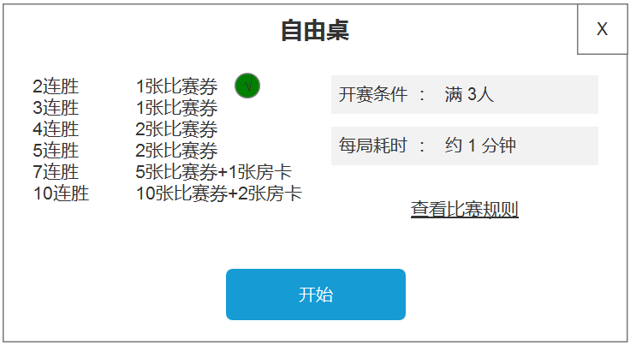

2.5.6 比赛场

后台可管理既定的比赛场的参数信息，通过调整达到运营最想达到的效果。可设定包括场次、比赛参数、名次奖励、打立出局、定局积分等。

2.5.6.1场次设定

输入比赛场的个数，自动对应添加详细设定。前端按照3X2的格式进行排列，超出7个则可向右滑动。设置后相应数量的场次详细设定、晋级规则。

* + - 1. 详细设定

设置每个比赛场的详细参数，字段包括标题图、标题、标的物、报名费用、开赛条件、比赛耗时、名次和对应奖励、比赛规则

* 标题图。
* 标题。
* 标的物。比赛冠军奖励
* 报名费用。设定该场比赛的报名所需的比赛券。
* 开赛条件。
* 比赛耗时。
* 名次奖励。设定比赛名次对应的奖励，每个名次最对可设定3个道具奖励。设定后在前端对应位置显示。
* 比赛规则。富文本输入比赛规则，保存后前台可查看内容

2.5.6.3打立出局

设定比赛的淘汰规则，参数包括每局底分、淘汰分值、晋级人数。

* 每局底分。设定1-N局的每局底分。
* 淘汰分值。设定1-N局的淘汰分标准，对应每局底分。
* 晋级人数。设定最后晋级决赛的人数和预备人数。

2.5.6.4定局积分

设定决赛的淘汰规则设定淘汰规则，参数包括每轮底分、每轮对局数、晋级人数。

* 每轮底分。设定1-N轮的底分。
* 每轮对局数。设定每轮的对局数。
* 晋级人数。设定晋级人数和轮次。

2.5.6.5比赛记录

数据库保存所有的比赛场数据，可以查到每场比赛的详细进程信息。后期可用于用户的回放功能。

* 查询。通过比赛场的ID查询
* 管理字段。ID、场名、参赛人数（点击查看）、奖品数（点击查看）、冠军得主、开赛时间、结束时间
* 比赛详情。查看该场比赛的详情，淘汰情况、晋级情况、最终名次。

2.5.5 统计

后台统计平台运营的关键数据，以时间为维度统计用户、经济等数据。

* 注册。以时、日、周、月的维度统计注册量数据，以折线图的方式进行呈现。
* 活跃。以时、日、周、月的维度统计活跃量数据（可切换查看），以折线图的方式进行呈现。根据登录时段即为活跃。
* 充值。以日、周、月的维度统计充值数据（可切换查看），以柱形图方式呈现。统计包括微信、支付宝等所有收入渠道，单位为万元。
* 产出。以日、周、月的维度统计兑物券产出数据（可切换查看），以柱形图方式呈现。单位为万元。
* 消费。以日、周、月的维度统计兑物金消费数据（可切换查看），以柱形图方式呈现。单位为万元。

2.5.6 管理员

超管通过分配账号权限实现多管理员，每个管理账号均有各自的管理权限。

2.5.6.1添加

超管可添加管理员，字段包括账号、职位、电话、负责人、职位、功能权限。添加后统一默认登录密码为123456。功能权限采用树状形式选择。

2.5.6.2管理

* 字段。编号、账号、负责人、职位、电话、创建时间。
* 修改。可修改管理员信息。
* 冻结、解冻。冻结账号后，该账号不能登入（登入状态自动登出），解冻则恢复正常

2.5.6.3操作日志

管理员若有任何修改、登入登出操作均会记录到日志里。字段包括账号、操作、操作时间，可通过账号查找该账号的所有操作记录。

2.5.6.4修改密码

管理员可修改自己账号的密码，格式为数字、英文，6-16位密码。

2.5.7 系统设置

2.5.7.1 开关服

后台动态控制服务器的开关状态。

2.5.7.2 版本更新

2.5.7.3 支付开关

# 三、V1.1功能总览

1.1版本为线上推广版本，意在打通推广分销、收益提现流程，并开发出房卡模式和百万大奖赛保证线上推广

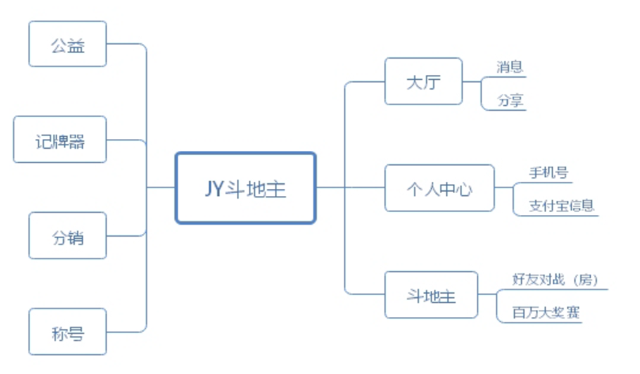

|  |  |  |  |
| --- | --- | --- | --- |
| 功能模块 | 1级功能 | 2级功能 | 描述 |
| 大厅 | 消息 |  | 点击消息功能，一次请求最新的10条消息数据，再次请求则1次请求10条。点击查看消息详情，支持文字、图片（带链接） |
| 未读 | 未读消息显示小红点 |
| 分享 | 微信 | 分享到微信好友、朋友圈 |
| 二维码 | 生成专属的微信推广二维码 |
| 绑定关系 | 他人通过分享渠道进入的微信H5页面即创建账号，该微信号绑定为下级 |
| 货币 | 房卡 | 房卡货币，用于好友对战开房消耗 |
| 个人中心 | 统计 |  | 统计账号的比赛券、房卡、兑物金、会费收入、公益捐赠的数据 |
| 手机号 |  | 验证短信绑定手机号 |
| 支付宝信息 |  | 绑定提现支付宝，奖金和会费收入均从支付宝提现 |
| 斗地主 | 好友对战 | 战绩 | 显示我的最近10场战绩，可查看详细 |
| 创建房间 | 创建对战房间，创建后生成数字码 |
| 加入房间 | 输入数字码加入对应房间 |
| 百万大奖赛 | 报名 | 未到比赛时间和设置报名提醒，比赛前10分钟可报名等待 |
| 匹配 | 到达开赛时间，已报名的开始匹配；每轮结束后即刻匹配；若单出1、2人则等待 |
| 打立出局 | 每轮若满足设定积分则晋级下一轮，否则会被淘汰 |
| 复活 | 每轮若被淘汰可使用复活卡进入下一轮，携带的积分变为晋级积分 |
| 邀请 | 通过微信分享邀请好友，好友需下载APP登录激活后，双方获得复活卡 |
| 派奖 | 成功达到条件后平分总奖金，失败则获得参与奖 |
| 记牌器 | 功能 |  | 辅助记录除了自己手上的场上其他手牌数量，可开关 |
| 时效 |  | 从购买生效时开始计时，超过生效期则失效 |
| 购买 |  | 在充值商城购买 |
| 分销 | 激活 |  | 用户创建账号后激活分销功能，即俱乐部 |
| 提成 |  | 享受下1级充值的提成 |
| 关系 |  | 保存用户上下级关系 |
| 公益 | 产出 |  | 用户每充值1元，个人公益捐赠增加1分钱 |
| 统计 |  | 统计用户账号总计的公益捐赠 |
| 称号 | 等级 |  | 根据经验值匹配称号等级 |
| 经验值 |  | 在比赛场参赛胜利获得经验值 |
| 头像框 |  | 根据等级匹配对应的头像框 |
| 胜率 |  | 统计地主、农民角色分别的胜率 |
| 管理后台 | 统计 | 分销 | 按日周月统计分销提成的支出 |
| 奖金 | 按日周月统计大奖赛的奖金支出 |
| 公益 | 按日周月统计公益支出 |
| 运营管理 | 消息推送 | 后台能够选择用户ID进行定向推送 |
| 百万大奖 |  | 设置每日每场开赛时间、总奖金、人均奖金、参与奖  可查看历史记录，包括报名人数、获奖人数、人均奖金、总计发放奖金 |
| 好友对战 |  | 设置局数对应的消耗房卡数量，若设置为0则前台显示“限免开房” |
| 系统设置 | 分销比例 | 设置充值的123级提成比率、团队提成比率 |
| 称号配置 | 配置称号名称、经验区间 |

## 3.1 大厅

3.1.1 消息

官方推送的消息信息能够直达用户，用户可点击查看。当有新消息时，以小红点的方式进行提醒。

* 消息数量。一次请求10条消息数据。每次请求刷新10条消息。未读的消息则显示小红点，已阅后消失。
* 查看。点击弹出消息面板查看消息详情，内容支持图文混排。
* 字段。标题、摘要、内容（图文混排）、时间。

3.1.2 分享

分享结合分销功能，无论通过二维码、微信好友、微信朋友圈分享出去，被分享的用户均进入H5页面需先创建微信账号并被绑定为下级（未注册）

* 二维码。每个账号均有唯一的二维码，可保存到本地相册。扫码进入微信H5页面并用该微信账号创建账号绑定为分享者下级（若已创建则不作操作）。若不是微信客户端扫码则提示“使用微信客服端识别”
* 链接。分享给微信好友和朋友圈为带有分销标识的一个链接，被分享者点击链接进入微信H5页面并用该微信账号创建账号绑定为分享者下级（若已创建则不作操作）。
* 创建账号。被分享者进入带有分销标识的H5页面，该微信号即刻生成（未注册），关系绑定为分享者下级。

3.1.3 房卡

在1.0的版本基础上增加“房卡”货币，用于好友之间开房对战使用。

* 获得。在充值中心新增房卡购买，购买后获得对应比例的房卡。后台可管理购买的分档
* 消耗。好友对战创建房间时消耗房卡，根据对应的局数消耗不同。参与者不用支付房卡。

## 3.2 个人中心

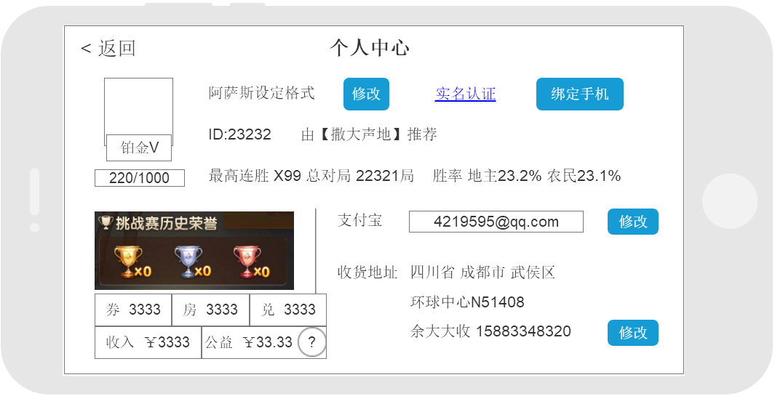

* + 1. 统计

在比赛券、兑物金的统计的基础上增加房卡、会费收入、公益捐赠的统计。 3.2.1.1房卡

账号的当前房卡数量统计。

3.2.1.2会费收入

账号的当前可提现的分销收入统计。

3.2.1.3公益捐赠

统计个人的总公益捐赠金额。

3.2.1.4比赛场荣誉

统计在比赛场获得前三名的次数。

3.2.1.5游戏数据

总对局次数、最高连胜、地主角色胜率、农民角色胜率

3.2.2 手机号

账号补充绑定账号的手机号，用户提现时需先绑定手机号。一个账号只能永久绑定一次手机号。

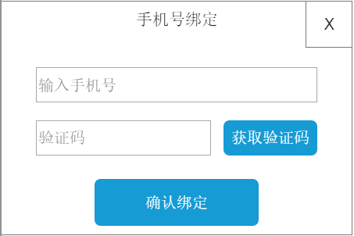

* 号码格式。验证11位手机号格式，格式正确才能够获取短信。
* 短信验证。发送验证短信，再次获得短信间隔60S。短信验证成功后成功绑定手机号。
* 验证码。输入手机号验证短信时，若账号第二次请求验证短信时需输入验证码，验证成功后才能再次获得短信。

3.2.3 支付宝

通过支付宝实现提现自动转账，用户需绑定支付宝账号。会费收入和奖金均通过同一个绑定的支付宝进行转账提现。

* 绑定。当用户没有绑定过支付宝时，需先输入两遍支付宝账号进行绑定。
* 修改。修改已绑定的支付宝账号，同样需输入两遍。
* 提现。绑定支付宝后发起提现，系统通过官方支付宝给该用户的支付宝转账。

## 3.3 斗地主

3.3.1 好友对战

传统的房卡模式，房主可从玩法、游戏局数、是否加倍、封顶倍数来设置房间玩法。通过邀请微信好友组局对战。

3.3.1.1 最近战绩

保存显示最近10场好友对战的记录，缩略显示积分输赢情况。点击记录弹出面板显示详情记录情况。

* 记录保存。只保存最近10场好友对战记录。
* 详细记录。详细记录可看见本场对战的每局积分结算情况。

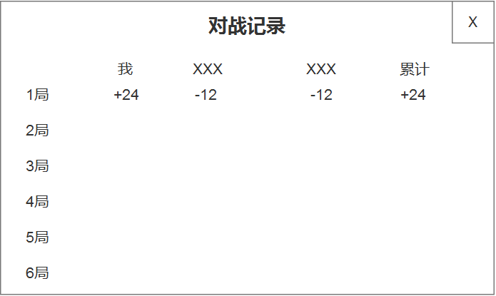

3.3.1.2 创建房间

由用户发起创建房间，设定相关参数和规则后，支付对应的房卡费即可开房间邀请好友对战。

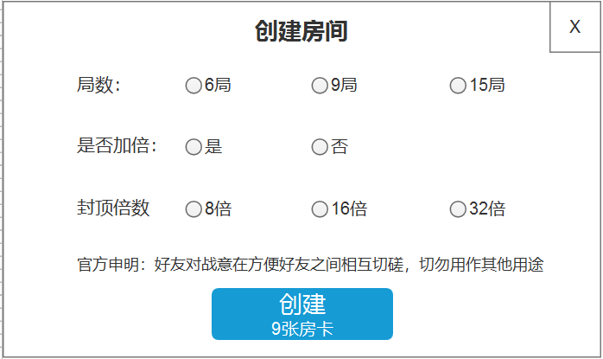

* 设定局数。可单选6/9/15局，分别对应消耗2张、3张、5张房卡
* 加倍。可设定是否有加倍玩法。
* 封顶倍数。设定最高封顶倍数，若局内达到倍数则按照封顶倍数计算

确定后创建房间，生成6位数字的房间号。

3.3.1.3 邀请好友

创建好房间后，在房间内可通过微信发送邀请好友的链接邀请好友。好友通过链接信息加入房间。

* 链接信息。房间号、游戏名、规则设定，格式为：

标题：【斗地主】房号532212，就差你了！

内容：经典玩法，15局，8倍封顶，可加倍！免费打牌，来啊，切磋两把。

* H5下载。点击链接进入H5页面，可下载APP
* H5、小程序运行。1.2版本考虑直接通过小程序或微信浏览器进行游戏。

3.3.1.4 加入房间

登录APP后，通过输入房间号加入对应的房间开始游戏。

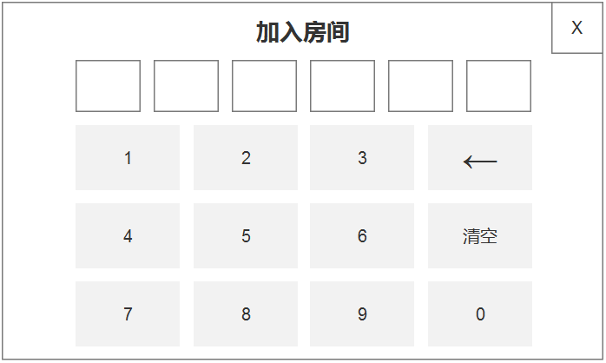

* 房号验证。在键盘上输入房间号进行验证，先检查是否有该房间号，若没有房间号则反馈；房号验证通过后再检查该房间人数，若该房间人数已满则反馈。均通过后加入该房间准备。
* 回删。点击一次向前删除一位。
* 清空。清空当前输入内容。
* 开赛。第三人加入后自动等待3秒开赛。

3.3.2 百万大奖赛

百万大奖赛是1.1版本的比赛玩法，意在通过此功能让用户形成病毒营销达到快速聚集用户量的目的。

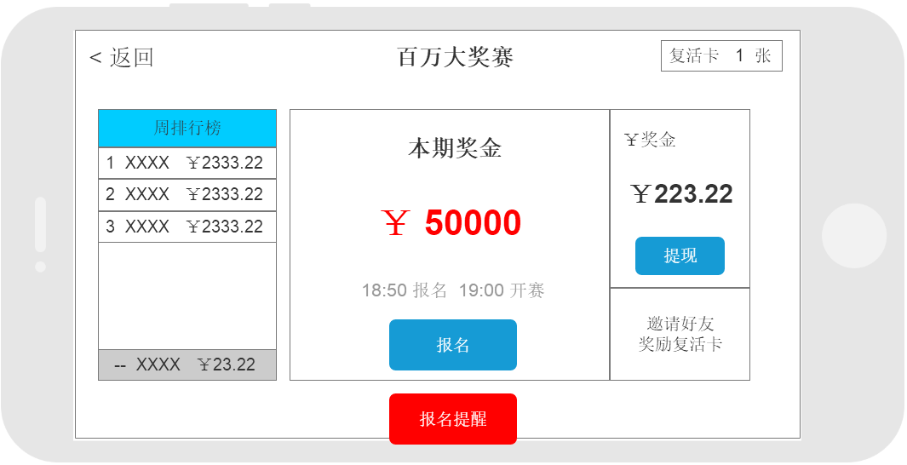

3.3.2.1 赛事规则

比赛只有一个“积分晋级制”，每轮比赛结束的积分必须达到或超过每轮设定的晋级积分则可晋级，否则会被淘汰。

1. 比赛开始前不能预先报名，但可使用“报名提醒”功能。设置提醒后，开始报名时推送APP信息。（IOS会遇到推送设置）
2. 比赛开始前10分钟开始报名，报名可进行等待。比赛开始后不能再报名。
3. 比赛正式开始后，依次匹配参赛用户，随机匹配3人进行游戏，结束后结算本局积分。
4. 加倍玩法。确认完地主与农民身份后，玩家根据自己的情况可选择加倍和不加倍。
5. 每一轮比赛结束后，达到积分标准的用户则晋级下一轮，如没达到要求则淘汰，淘汰后获赠比赛券。
6. 晋级玩家与晋级玩家继续匹配，直到在淘汰或最后胜出。
7. 胜出后可等待可退回到主界面，待所有比赛结束后将会统计总得胜出人数，这些胜出者将会平分总奖金。每位胜出玩家获得的奖金为总奖金/人数。（舍去分位之后的金额）
8. 奖金存入个人账户，满20可通过支付宝提现。
9. 若匹配时用户多出1或2名，则分配缺省人数的托管机器人账号陪打。
10. 后台配置每一轮的底分和晋级分值。
    * + 1. 复活规则

若在本局结束后没有满足晋级的积分标准被淘汰，可使用“复活卡”进行复活，复活后获得上一轮的晋级积分并匹配下一轮比赛。

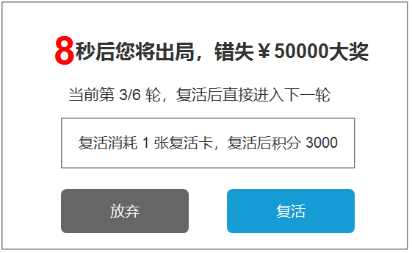

* 复活卡的获得只能通过邀请新用户获得，被邀请者登录平台后，双方各获得一张复活卡。
* 每场比赛只能使用1次复活卡。
* 复活后携带的积分变为上轮晋级标准积分。
* 复活只有10秒的犹豫时间，超时后自动退出比赛。

3.3.2.3 奖金提现

比赛获得的奖金可通过支付宝渠道进行提现，没满20则不能提现。

* 绑定。若账号未绑定支付宝，则需先绑定支付宝
* 提现。满20（后台可管理额度）可一次性提取，通过官方支付宝转账。若不满20则反馈。

3.3.2.4 周排行榜

每周一至周日的周奖金排行，根据用户周一至当前获得的奖金进行排行，列出前10名用户的奖金以及自己的排名。

* 若自己未上榜，则显示“--”
* 每周日23:55清空数据，若没有新数据则空缺显示
* 榜单显示用户排名、昵称、奖金

## 3.4 记牌器

记牌器功能用于记录场上牌数，斗地主必不可少的辅助功能。

3.4.1 功能

发完手牌后，计算出除了手牌以外场上其他的牌数

* 场上出现牌型后，则记牌器自动调整牌数
* 可通过按钮快捷开关记牌器
* 对于还有4张牌的特殊标记

3.4.2 时效

根据记牌器的时效天数，用户在时效期内可使用记牌器功能，超出时效期后需在充值商城购买，购买后生效。也可以在时效期内购买，叠加上对应的时间期效。

3.4.3 购买

在充值商城购买成功后，记牌器功能生效并开始计时，时效期内正常使用该功能，超期后需再次购买续费。

购买的分档可由后台设置。

## 3.5 俱乐部

俱乐部承载了分销功能，通过分享邀请的好友均绑定为下级称为会员，享受会员充值的提成（会费收入）。

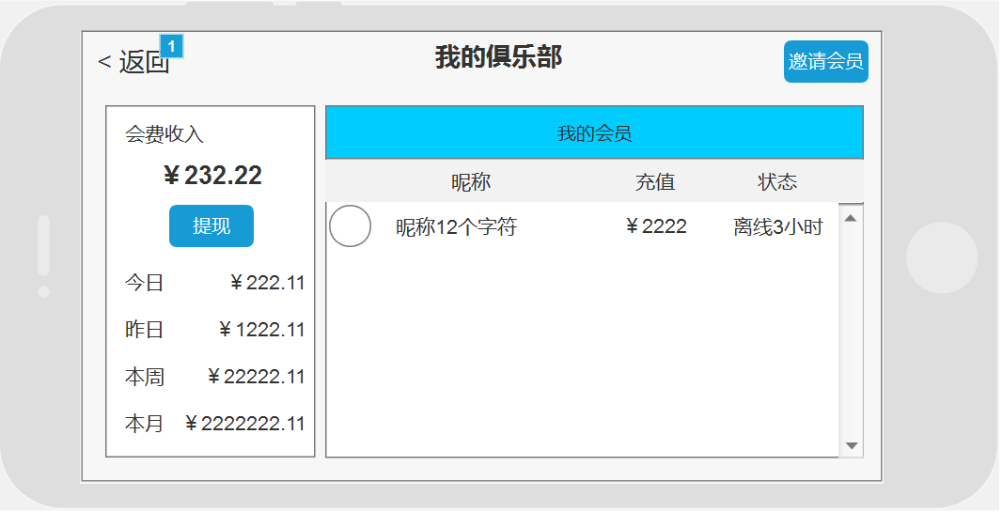

3.5.1 好友管理

查看下级的好友信息，字段包括头像、昵称、总充值、状态。其中状态是该好友登录时间。

* 昵称。显示还有头像、昵称，昵称最多显示12个字符，超出则“...”
* 充值。显示该好友总充值金额
* 状态。分在线、离线X小时（1天以内）、离线X天
* 排序。按照充值金额进行排序，金额越高排名越靠前

3.5.2 提成

用户创建账号后即激活分销提成功能，享受下级充值提成。提成计入会费收入，并提供收入统计功能。

* 会费收入。会员充值产生的提成收入。满1元即可提取，提取的金额通过支付宝转账。
* 提成比例由后台管理。
* 统计。统计今日、昨日、本周、本月的会费收入。

## 3.6 公益

棋牌融入“公益”的概念，不仅能够大大提升公司的美誉度，还能够在推广上获得正向推力（社会、政府）。用户在玩棋牌的同时，也为社会公益做了贡献，玩牌局数越多，则贡献越大。

3.6.1 产出

用户每充值1元，则个人的公益捐赠增加1分钱。用户能在个人中心的统计里面看到自己的公益捐赠总计。

3.6.2 统计

官方后台可统计用户的公益捐赠并按照日期导出数据，字段包括ID、昵称、手机号、实名名字、身份证号、捐赠金额、总金额、时间。

## 3.7 称号

称号系统是用户在平台的标识，不仅能够彰显用户账号价值和体现，更是在往后平台运营的用户大数据沉淀价值和标识。

3.7.1 称号等级

用户在每一次游戏时（地主或农民）均能够获得经验值，获胜后地主获得10点，农民获得5点，而失败只获得1点经验值。账号的经验值匹配系统设置的等级区间，当经验值到达下一阶则称号升级。（阶级信息由后台配置）

|  |  |  |
| --- | --- | --- |
| 阶级 | 小级 | 经验值区间 |
| 青铜 | III | 0—20 |
| II | 21—100 |
| I | 101—500 |
| 白银 | IV | 501—2000 |
| III | 2001—5000 |
| … | … | … |

3.7.2 经验条

账号拥有经验条，每个阶段的每个小级的经验条区间不同，当经验值获得满后则晋升下一级，而经验条也相应更新。

3.7.3 头像框

每个阶级对应一个头像框。

3.7.4 胜率

统计用户参与的所有斗地主的胜率信息，包括地主角色和农民角色。胜率按照百分比来计算，计算公式为“胜/场次”，比如用户参加了100次地主角色，赢了62次，则胜率为62%。（百分比略去千分位）

## 3.8 管理后台

3.8.1 统计

在之前的统计项新增分销、奖金，能够统计出这两项的业务支出。

3.8.1.1 分销

统计分销产生的利润分配支出，按日、周、月的维度统计。

3.8.1.2 奖金

统计百万大奖赛实质产生的利润分配支出，按日、周、月的维度统计。

3.8.1.3 公益

统计公益捐赠产生的支出，按日、周、月的维度统计。

3.8.2 运营管理

3.8.2.1 消息推送

该功能主要用于官方向用户主动推送消息，确保能够将信息送达全部用户或部分指向性用户的账号。

* 内容编辑。编辑消息内容，包括标题、摘要、内容。
* 指向。消息编辑完成后，可选择全体推送和指向性推送，选择指向性则输入用户ID，多个用户以“|”符号隔开
* 推送。确认后点击推送，根据响应速度送达给用户
* 撤回。无论用户是否阅读，均可以撤回已推送消息
* 记录。显示历史推送的消息记录，字段包括标题、送达方（ID）、推送时间、撤回（已阅读也可撤回）。

3.8.3 百万大奖赛

管理“百万大奖赛”的场次设定，可提前进行设定相关参数。保存设定后系统根据时间先后排序，自动根据开场时间运行。

3.8.3.1创建比赛

创建一场新的比赛，设定比赛轮数、晋级积分、标的奖金、实际奖金、开赛时间。设定后保存，系统自动执行。

* 比赛轮数及晋级积分。设定后用户每轮结算后达到晋级积分才能进行下一轮比赛，未达到则淘汰。
* 标的奖金和实际奖金。设定每场对外奖金和实际奖金，根据最后实际获奖人数得出实际奖金，再反推出对外获奖人数。
* 开赛时间。设定开赛时间年月日时分秒，默认为第二天19:00。

3.8.3.2未开赛

创建比赛后还未开赛和进行中的记录，可删除未开赛的记录

* 管理字段。ID、开赛时间、标的奖金、实际奖金、报名人数（进行中）、状态（未开赛、进行中）
* 删除。删除该场比赛，进行中的不能删除

3.8.3.3已开赛

保存历史比赛场次的信息详细记录，包括比赛设定、报名人数、晋级情况、获奖人数、人均奖金

* 比赛设定。可查看该场比赛的设定。
* 报名人数。该场比赛的参与报名的人数
* 晋级情况。查看每轮比赛的晋级人数以晋级条件
* 派奖。查看每场最后的派奖信息，包括获奖人数，人均奖金，总计奖金。

3.8.3.4参数设定

设定比赛参数，包括奖金提现门槛、提前报名时间、复活次数

* 提现门槛。设定提现的门槛额度，当用户奖金等于和高于门槛时才能提现。
* 提前报名时间。设定报名时间，系统自动根据开赛时间进行计算。
* 复活次数。每场比赛总计的允许的复活次数。

3.8.4 好友对战

管理“好友对战”的场次设定，可设定相关参数。包括局数（房卡）、封顶倍数、房卡消耗方

* 局数设定。设定局数和对应消耗的房卡，最多可设定4组。保存后用户在创建房间时可单选。若房卡设为0，则前端按钮显示为“限免开房”
* 封顶倍数。设定每局封顶的倍数，最多设定4组。
* 房卡消耗方。可选房主消耗和都消耗2个选项，若是房主消耗则只有房主创建房间消耗房卡；若是都消耗，参与者也将消耗房卡。

3.8.5 系统管理

3.8.5.1 分销设置

设置分销的提成百分比，设置项为123级充值提成、团队提成。百分比精细到万分位。其中2、3级、团队需要成为代理商角色。

3.8.5.2 称号等级

管理称号等级和对应的经验值区间，编辑称号名称和区间保存后，所有账号均一一进行匹配对应。

注：经验区间可能涉及修改。当账户过多，后期修改后，则账号在登录时检查称号信息而重新匹配。

# 四、V1.2功能总览

1.2版本为线下推广版本，意在打通线下活动推广、异业联盟消费、商家提现、代理商，并开发出H5前端保证线下用户体验（流量）

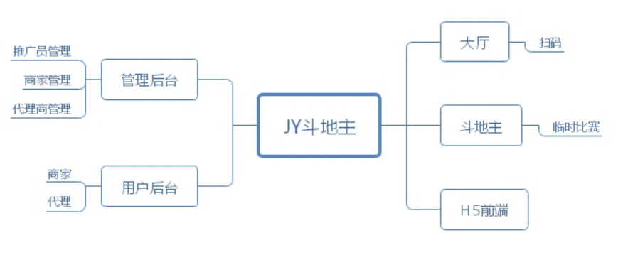

|  |  |  |  |
| --- | --- | --- | --- |
| 功能模块 | 1级功能 | 2级功能 | 描述 |
| 大厅 | 扫码 | APP扫码 | 大厅内置扫码功能，能够识别“线下比赛”和“支付页面”的二维码 |
| 微信扫码 | 微信扫码能够识别“线下比萨”和“支付页面”的二维码，以H5方式展示 |
| H5前端 |  |  | Egret或Layabox引擎实现基于微信浏览器运行的H5斗地主 |
| 斗地主 | 线下比赛 | 参与 | 微信扫码或APP扫码报名参与，人满自动开赛 |
| 打立出局 | 满足要求即可晋级，否则出局 |
| 加赛 | 最后3名总计打3副牌 |
| 结算 | 根据积分结算最后的排名 |
| 管理后台 | 推广员管理 | 查找添加 | 用ID、查找用户账号，可添加成推广员资格。推广员可开启临时比赛 |
| 字段 | 推广员管理字段 |
| 取消 | 取消推广员资格 |
| 商家管理 | 待审核 | 用户提交的商家申请审核 |
| 查找添加 | 查找用户ID，开通商家权限 |
| 字段 | 已认证商家的管理字段 |
| 取消 | 取消商家资格 |
| 代理商管理 | 待审核 | 用户提交的代理商申请审核 |
| 查找添加 | 通过ID查找用户，可提升为代理商账号 |
| 字段 | 代理账号管理字段 |
| 取消 | 取消代理资格 |
| 系统设置 |  |  |
| 比赛管理  （手机） | 登录 |  | 通过微信openid登录 |
| 创建比赛 |  | 创建一场新的比赛，设置好相关参数后生成房间和加入的二维码  用户扫码后绑定到下级 |
| 比赛信息 | 字段 | 查看账号创建的比赛历史信息 |
| 结果 | 查看开设的比赛的结果排名 |
| 用户后台 | 登录 |  | 通过微信openid登录 |
| 商户 | 申请开通 | 1. 后台直接搜索用户ID开通商户功能 2. 申请提交资料审核开通 |
| 收款码 | 开通后获得收款码，收款码同时具备分享功能 |
| 提现 | 扫码消费获得兑物金可通过支付宝提现，提现手续费按照签约时的折扣计算 |
| 统计 | 按日周月统计兑物金收入 |
| 代理 | 申请 | 1.后台直接搜索用户ID开通商户功能  2.申请提交资料审核开通 |
| 奖励提现 | 代理资格的收入通过支付宝提现 |
| 统计 | 统计2级、3级的今日、昨日、本周、本月的收入 |
|  |  |  |  |
|  |  |  |  |
|  |  |  |  |

## 4.1 大厅

4.1.1 APP扫码

大厅右上角内置“扫码”功能，能够识别“线下比赛”和“兑物金支付”的二维码。

* 线下比赛。能够通过大厅内置的“扫一扫”功能识别线下比赛的报名二维码，扫码后弹出对应的面板。
* 兑物金支付。通过内置的“扫一扫”识别兑物金支付，扫码后在应用弹出支付结算面板。用户能在面板上实现支付兑物金。

4.1.2 微信扫码

通过微信扫描二维码识别，识别信息后通过微信内嵌H5页面展示内容。功能同样支持H5报名参赛、兑物金支付。

## 4.2 H5

微信内嵌H5前端，实现“0门槛”引流用户。用户在线下初次接触平台时，或因为网络原因而没有下载APP，从而流失。所以采用大家都能熟知的方式——微信扫码，让用户通过微信内嵌H5游戏的方式参与“线下比赛”，而后下载APP。

微信网页仅实现线下参赛，被淘汰或最后退出均弹出“下载APP”的提示，引导用户完成下载操作。

## 4.3 线下比赛

线下市场推广需要举办线下活动，而低教育成本的引入用户参与比赛才是最重要的。所以平台将赋予推广员开设临时比赛的功能，使之方便开设临时比赛。

* 参与。用户通过扫码报名，可参与开启的比赛。

若比赛报名未满，则扫码弹出参与面板，可报名参与比赛

若比赛已满开始，则显示比赛已开始

若比赛过期，则显示比赛已过期

* 打立出局。根据晋级规则，符合条件则晋级进入下一轮比赛，否则淘汰出局。
* 加赛。若比赛设置了加赛制，则最后3名需完成加赛最后决出123名。若加赛完后出现积分相同的用户（2、3名），则让积分相同的用户抽牌的大小决定结果。
* 结算。根据比赛积分决定比赛名次。若出现积分相同的情况，则先打完结算的用户排名靠前。

## 4.4 管理后台

4.4.1 推广员管理

推广员角色是官方在线下推广时，能够临时开设比赛并生成二维码，线下用户通过扫描二维码报名参与，最后得出胜出者名次。

4.4.1.1 添加

账号必须先注册为用户，通过搜索ID搜索出该用户，可赋予该用户“推广员”角色。赋予后该账号能够登录推广员手机后台。

4.4.1.2 列表

推广员账号列表，能够查看当前拥有推广权限的账号并可收回权限

* 查找。通过ID查找推广员账号数据
* 字段。ID、昵称、手机号、开设场次、报名人数、授权时间
* 收回。收回推广员权限，收回后该账号取消推广权限。

4.4.2 商家管理

通过申请审批和直接授权赋予用户账号“商家”功能后成为商家角色，激活收款码能够接收用户消费的“兑物金”、“销售提现”等。

4.4.2.1 待审核

用户申请成为商家的请求数据，管理后台可进行审核。审核通过则该用户账号成为“商家”，不通过则用户可重新申请。

* 字段。ID、昵称、手机号、证件、申请时间。
* 证件。点击查看用户提交的证件图片。
* 通过/驳回。通过则审核通过，驳回为审核不通过。

4.4.2.2 添加

账号必须先注册为用户，通过搜索ID搜索出该用户，可赋予该用户“商家”角色。赋予后该账号能够登录手机管理后台。

4.4.2.3 列表

商家列表，能够查看商家权限的账号并可收回权限

* 查找。通过ID查找商家账号数据
* 字段。ID、昵称、手机号、当前兑物金、销售总额、手续费、消费人次、授权时间、证件
* 证件。点击证件能够看到该商家的上传的相关的证件照图片
* 收回。收回商家权限，收回后该账号取消收款权限（旧收款二维码失效），保留兑物金等数据

4.4.3 代理商管理

通过申请审批和直接授权赋予用户账号“代理商”功能后成为代理商角色，能够统计销售相关的数据。

4.4.3.1 添加

账号必须先注册为用户，通过搜索ID搜索出该用户，可赋予该用户“代理商”角色（代理商、推广员、商家可同时存在）。赋予后该账号能够登录手机管理后台。

4.4.3.2 列表

代理商列表，能够查看商家权限的账号并可收回权限

* 查找。通过ID查找商家账号数据
* 字段。ID、昵称、手机号、当前兑物金、销售总额、手续费、消费人次、授权时间、证件
* 证件。点击证件能够看到该商家的上传的相关的证件照图片
* 收回。收回商家权限，收回后该账号取消收款权限（旧收款二维码失效），保留兑物金等数据

## 4.5 比赛管理

4.5.1 登录

推广员在微信公众号的快捷入口登录，获取微信openid进行识别。

* 若拥有推广权限，则进入手机后台管理
* 若没有推广权限，则反馈信息

4.5.2 创建比赛

拥有推广员权限的账号登录后可创建新比赛，设置了比赛参数即可创建并生成报名二维码。

* 设置参数。参赛人数、决赛局数、晋级设置。其中晋级设置自由加减轮次和人数。
* 报名二维码。创建比赛后生成对应的报名二维码入口，扫码可报名参赛。
* 过期。创建后若24小时内未开赛则自动过期失效。

4.5.3 比赛信息

创建比赛后会生成比赛数据，状态分为进行中、已过期、已完成三类。点击查看比赛详情。

* 进行中。字段包括参赛人数、当前人数、晋级轮数、创建时间、开赛时间
* 已过期。字段包括参赛人数、报名人数、创建时间、过期时间
* 已完成。字段包括参赛人数、报名人数、晋级轮数、第1、第2、第3、创建时间、过期时间

## 4.6 用户后台

4.6.1 登录

4.6.2 商户

4.6.3 代理